28 avril – 10 novembre 2024
URBAN ART BIENNALE 2024
Salle de mélange, installation de frittage et site en extérieur

Par-delà l’esthétique traditionnelle du « cube blanc » propre aux galeries, la Biennale d’art urbain du Patrimoine Mondial Völklinger Hütte est l’une des plus grandes manifestations au monde dédiées à cette forme d’art anarchique. Tous les deux ans depuis 2011, l’ensemble du site de Völklingen engage ainsi un dialogue unique avec les formes d’expressions issues du street art et du graffiti. L’édition 2024 mettra non seulement l’accent sur des travaux politiques réalisés in situ, mais aussi sur des projets participatifs.

Intitulée GANZFELD (littéralement « champ intégral »), la plus grande de ces œuvres collectives associe pour la première fois au parcours proposé la plateforme du brûleur au dernier étage de l’installation de frittage. Un projet encadré et conçu par les artistes néerlandais Krista Burger et Kenneth Letsoin qui sont présents pendant plusieurs semaines à l’usine sidérurgique de Völklingen. Le tandem invite surtout le jeune public à peindre ses propres images et assemblera toutes ces œuvres individuelles pour former un document polyphonique témoin des rencontres artistiques et sociales rendues possibles par cette initiative. Au fil des semaines et des mois, c’est une véritable installation collective qui verra le jour.

Cette année encore, l’interaction entre culture industrielle et art urbain aura pour théâtre les lieux très variés à l’aura sans pareil de l’usine sidérurgique de Völklingen – que ce soit au beau milieu de gigantesques machines, devant des parois brunies par la rouille ou dans le Paradis, ce terrain où se trouvait jadis la cokerie et désormais reconquis par la nature. Grâce à l’implication de la ville de Völklingen et aux projets participatifs, la Biennale d’art urbain de 2024 se veut plus que jamais une invitation au dialogue.

Les artistes
Jef Aérosol (FR) | Allsko (UKR) | Gen Atem (CH) | Ammar Abo Bakr (EG) | Aram Bartholl (D) | | Otto Baum (DE) | Hendrik Beikirch (DE) | Tarek Benaoum (MA) | Miriam Bossard (CH) | Krista Burger (NL) | Stephen Burke (IR) | Codex Urbanus (FR) | Baptiste Debombourg (FR) | Brad Downey (US) | Benjamin Duquenne (F) | e1000 (PL) | Matteo Fluido (IT) | High On Type (NL) | Germain IPIN (FR) | Benjamin Irritant (UK) | Jaune (BE) | Katre (FR) | Kitra (RO) | Lek Sowat (FR) | Kenneth Letsoin (NL) | Levalet (FR) | LOR-K (FR) | M. Chat (FR) | Mardi Noir (FR) | Mentalgassi (DE) | Danilo Milanović (SL) | Moses &Taps (DE) | Mosko (FR) | OX (FR) | Onno Poiesz (NL) | Sébastien Preschoux (FR) | Dan Rawlings (UK) | Daan Rietbergen (NL) | Roadsworth (CA) | Rocco und seine Brüder (DE) | Ralph Roelse (NL) | SpY (ES) | Ian Strange (AU) | The WA (FR) | THWRB3AT (FR) | Mathieu Tremblin (FR) | Vladimir Turner (CZ) | Vhils (PT) | Wayne Horse (DE) | YZ (FR) | Zevs (FR).

Avec le généreux soutien de

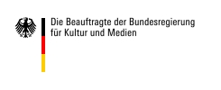
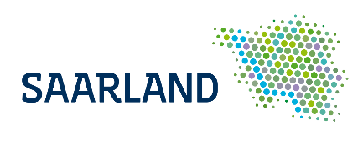

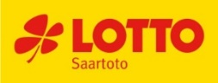
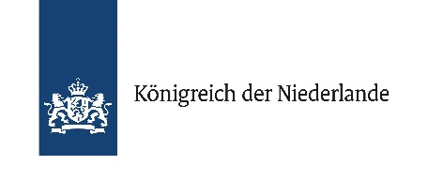

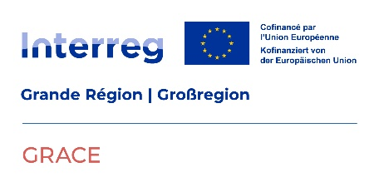

Partenaires de coopération

